华南师范大学财务处网上综合服务平台
财务查询系统“学生信息查询模块”使用指南

华南师范大学财务网上综合服务平台网址：https://hscw.scnu.edu.cn/dlpt

一、文字指引：
打开财务网上综合服务平台→使用专用账号登录→点击“财务查询系统”→右上角点击“切换至领导”→在“学生信息”中查询学宿费缴费情况。

二、图文指引：
1、打开网上综合服务平台：https://hscw.scnu.edu.cn/dlpt。输入专用账号、密码登录系统。
★温馨提示：
未开通专用账号、已开通专用账号但忘记账号或登录密码的，由本单位办公室主任填写申请表（详见文末附件）并加盖公章，扫描件发送至财务处信息科邮箱办理（邮箱：hs816@scnu.edu.cn）。
发送邮件后请联系张老师，电话：85211126转605
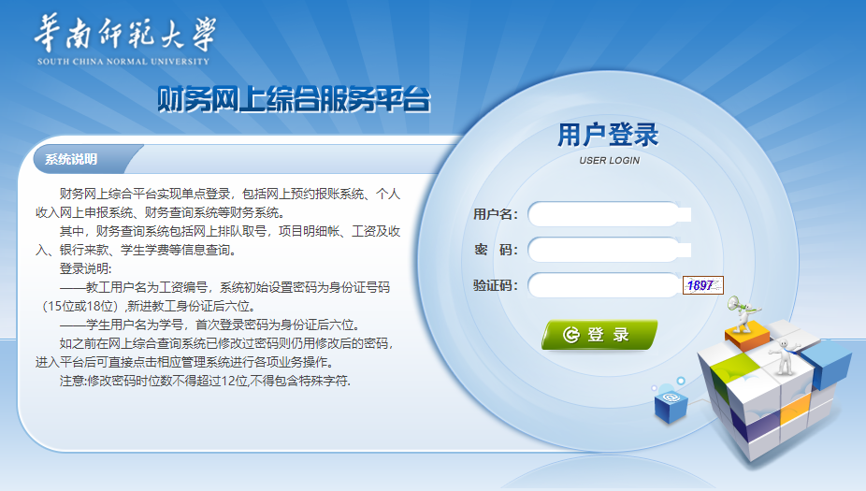

2、点击“财务查询系统”
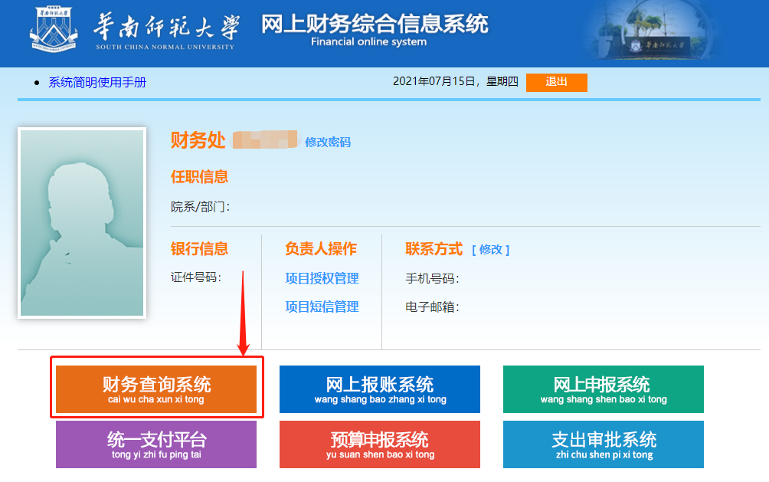
3、右上角点击“切换至领导”
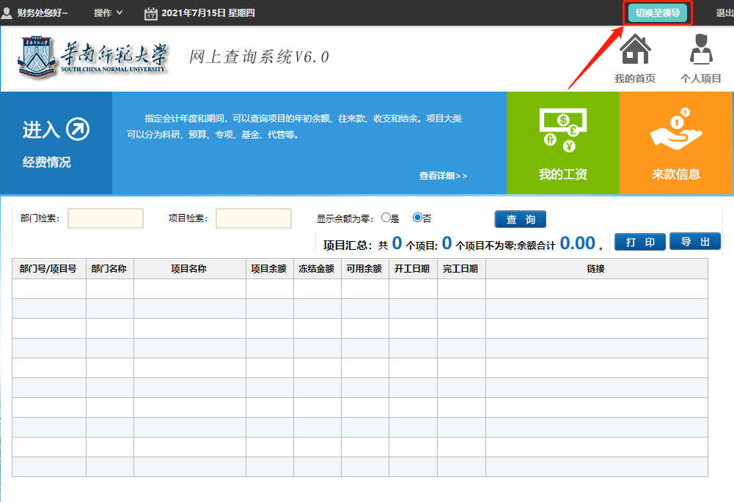

4、点击“学生信息”。在“学生信息”中，可以查询本单位“欠费情况统计表”、“收费情况统计表”、“学生缴费情况统计表”、“学生缴费情况明细统计表”等信息。
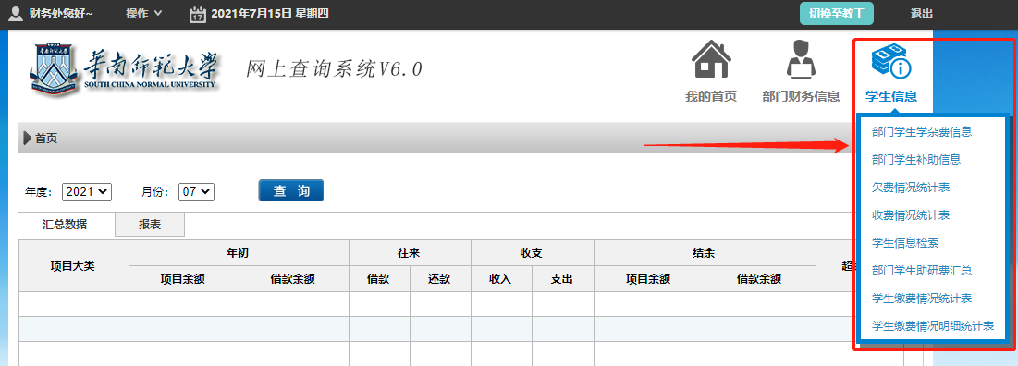
5、查询学生欠费明细表。
点击“欠费情况统计表” →选择收费期间→显示范围：已欠费→点击“查询”。
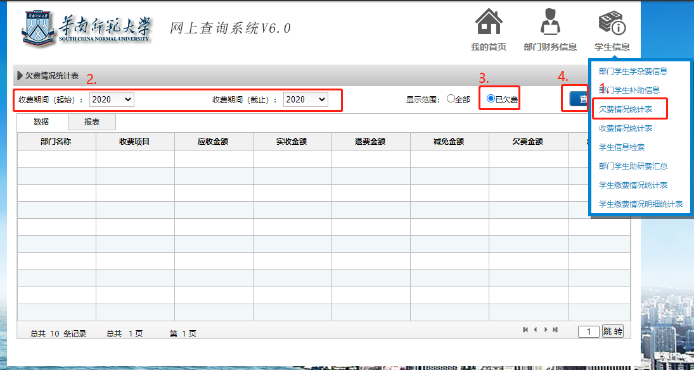
6、点击“超链接”→明细
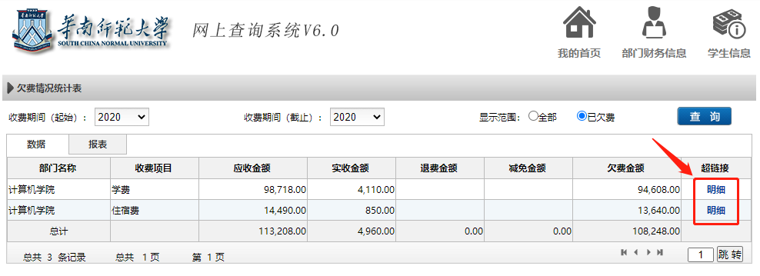

7、选择汇总方式：个人，点击“查询”。
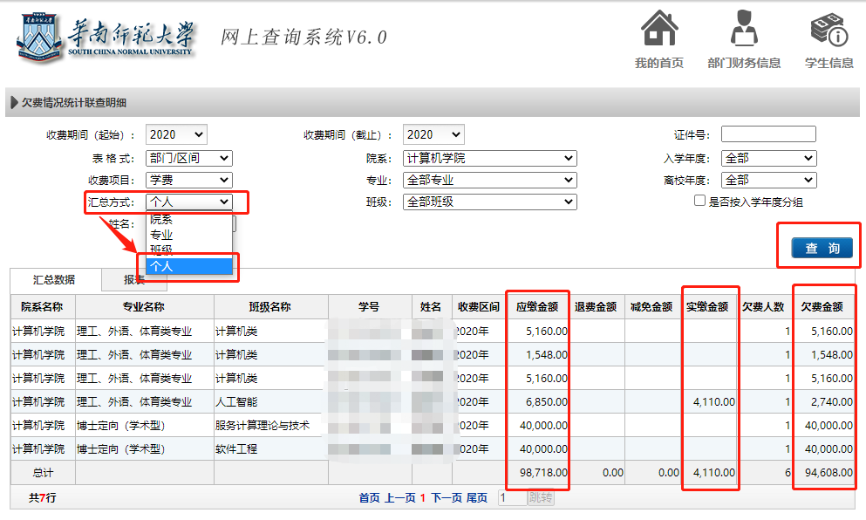

8、导出明细：选择“报表”→导出对应格式文档。
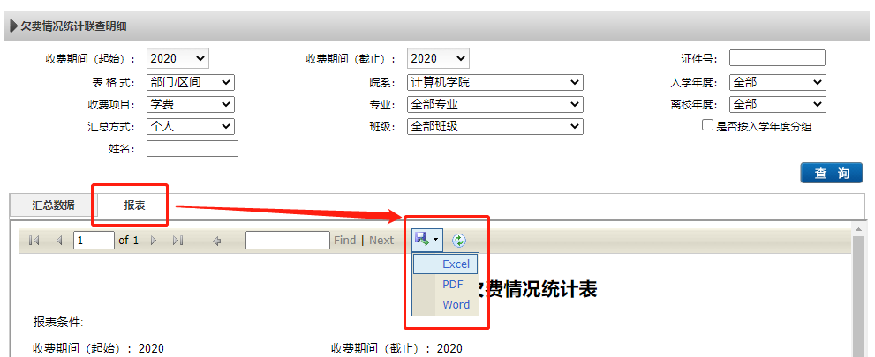

附件：
华南师范大学财务网上综合服务平台
“学生信息查询模块”业务办理申请表

单位（盖章）：
业务类型 | □账号开通 □密码重置 □账号查询
部门名称 |  | 部门代码
账号管理员 |  | 联系电话
申请事由 | 申请人签字：  年 月 日
申请单位  审批意见 | 单位负责人签字：  年 月 日

说明：

1.平台专用账号原则上由本单位办公室主任申请并负责管理；

2.如单位办公室主任变更请做好平台专用账号交接工作。

